关于图书馆利用Chat软件
开展实时参考咨询服务的探讨
郭晶
摘要 文章介绍了国外图书馆利用chat软件进行实时参考咨询服务的情况，提出了发展思路。

1背景
1.1网络环境中参考咨询服务的变化
参考咨询服务作为图书馆的一项重要服务，在网络环境中正日益占据着主导地位，同时被赋予了更深的内涵。随着电子信息技术在图书馆应用的逐渐普及，传统参考咨询服务发生了深刻变化，主要表现在两方面:1 服务内容上,由主要提供印本参考工具书转向依托丰富的电子资源和网络资源,为用户提供准确,及时,个性化和全程式的信息服务,同时进行远程信息教育。 2 服务手段上，从电话，传真，信函转向更多地依靠计算机和网络等先进的通讯设备，常见的有e-mail，web咨询表单以及利用软件进行实时咨询等更加便捷的形式。
1.2虚拟咨询服务日益占据主导地位
由于图书馆web站点的不断涌现，作为咨询服务代表形式的参考咨询台也被挂接在主页上，由物理载体变成了网上的虚拟咨询台（简称VRD）。VRD的出现，是图书馆服务向更深层次发展的具体体现。目前国外图书馆的VRD已经很普遍，国内也有越来越多的图书馆把服务重点转移到网上参考咨询服务上来。为了深入挖掘网络资源，满足日益发展的用户需求，实现“一对一”的实时参考服务，国外已经开始研究利用chat软件，如chat reference，cuseeme等，进行实时服务的尝试，并取得了初步成效。
虚拟咨询服务的五种主要服务手段：
- E-mail 电子邮件
- Web-forms 咨询表单
- Chat-reference 实时咨询
- Web call center 网上呼叫中心
- Collaborative networks for reference 网络合作咨询
2 Chat实时咨询服务
2.1Chat服务的起源
最早的chat服务起源于商业领域，一些拥有网站的批发零售商为了响应在线顾客的需求,利用这种软件工具开展实时服务。如Land's End(现改为Cisco Customer Interaction Suite)。后来逐渐延伸到其它行业，如互动式培训机构，企业会议，特殊兴趣小组等领域，直至发展到图书馆中。
2.2Chat软件技术介绍
Chat软件主要创建了一个空间,打破了地域界限,供双方直接交流,通常把这种软件分成两类:IRC（Internet Relay Chat）因特网中继交谈和Web-based chat 。
- IRC（Internet Relay Chat）：这是较早出现的chat技术。它的工作原理是：在客户机/服务器网络环境中，利用文本传输协议，由服务器连接到网络中带有IRC的主机上，用户只要把特定的软件和服务器相连，就可以使用这项服务。由于服务器可以控制多种同步连接，所以就可以与当前的授权用户通过传送信息进行交流。
- Web-based chat：这种软件技术由兼具客户机和服务器功能的浏览器组成。客户软件可以是浏览按钮，Java脚本或者是空白的HTML页，使用时各自都有限制。浏览器按钮需要用户在使用前先下载并安装软件；Java脚本也必须由浏览器自动下载后提供给用户；而HTML则可由chat软件插入HTML标签供用户设置使用。
3 Chat reference在图书馆中的应用
Chat reference, 实际上也可看作是virtual reference或digital reference，就是指利用chat软件进行的参考咨询服务。只要用户登录图书馆的站点，并遵循必要的协议，就可以实时地和在线的图书馆员进行交流。图一给出的是24/7站点所提供的实时服务页面。
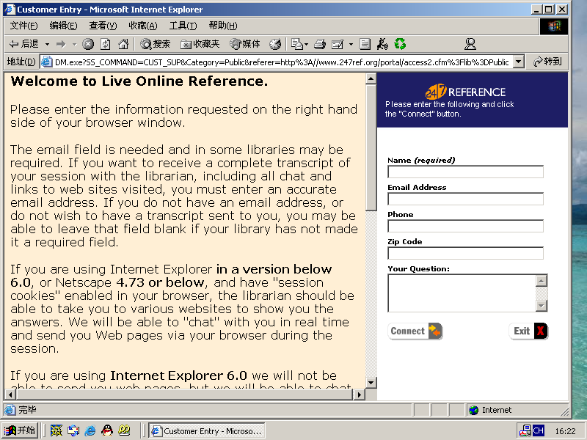

Chat reference一经问世，就引起了使用者极大的兴趣。据2001年11月12-13日在Orlando举行的第三届虚拟咨询台会议（Virtual Reference Desk Conference）的信息显示 ：世界范围内有153种用于chat实时服务的软件，其中有136种由图书馆独立使用，另外17种由合作组织联合使用，目前全世界大约有448所图书馆提供chat reference服务。
4 Chat reference的发展趋势——web call center
目前许多图书馆的研究已不局限于chat软件的应用，而是逐渐扩展到更广的领域。例如：page pushing（简称PP），即网页推送技术，就是一个普遍研究的热点。PP允许图书馆员把一个网页推送给用户，用户就可以享受到图书馆员所推荐的信息资源。另一个逐渐兴起的研究内容是共同浏览（Co-Browsing），即图书馆员可以和异地用户一起浏览网页，这种功能对于指导用户利用网络资源是很有好处的。如当用户在使用数据库时，图书馆员可以把制定好的检索策略提供给用户，并对用户随时进行指导，目前的web call center即是其应用成果之一。 web call center技术基本包括以下功能：
- 利用该类软件，图书馆员的屏幕上会显示出用户的IP地址，浏览器以及当前浏览的页面。
- 图书馆员可以利用悬浮按钮随时发送信息，与用户进行交流。
- •
- 图书馆员可以在用户新打开的浏览窗口上推送页面，包括经授权用户可以使用的数据库资料。
- •
- 可以把数据库检索界面或馆际互借单ILL等推送给用户。
- •
- 当图书馆员和用户的在线交流终结时，可以把整个交谈记录的副本E-mail给用户。

- 如果该图书馆员不能解答这个问题，随时可以把用户及提问转到合作团体中的另一个图书馆员那里。
- •
- 密切关注用户等待在线帮助的时间和排队情况。
- •
- 可以保存连续性的记录，以便日后分析总结，不断提高服务水平。
- •
- 提供一个至少包含两种语言的读者联系中心。

5 进行chat实时咨询服务的思考
笔者认为，实时服务的顺利开展主要取决于两方面的因素，一是技术上的网络条件和软件选择，另一方面是具体的咨询服务内容。根据国外图书馆的实践经验，一般情况下，如果每个系统都采用100Mbps以上的网络与用户进行交流，视频和音频效果都很好，基本上能保证双方交流的质量。目前，我国进行网上参考服务的图书馆大多数都具备了这样的网络条件。而且，我国还在大幅度提高网络运行速度，发展宽贷综合业务数据网，将更好地满足实时服务的需要。
至于chat软件方面，也有很多选择。可以下载免费软件，或者使用微软自带的netmeeting等，还可考虑一些收费软件。如果条件允许，甚至可以自行开发。如Cuseeme的应用很成功，这种软件最多可以允许12人进行交流，在此过程中，屏幕上会出现一块白色的书写板，异地用户可以在上面交流想法，交换文件，共享应用程序。同时，Cuseeme还可以提供一方对另一方的控制，这对于参考咨询人员对用户进行指导，开展用户教育是很有利的。总之，图书馆可以根据自身的条件和需要进行选择。
除了技术条件外，实时咨询服务的内容的确定也是至观重要的。未来的实时服务将实现四个主要功能，即实时咨询解答；
远程信息教育；信息资源评介；资源加工整合。而服务内容的确定还要依据服务对象的要求而定。比如，如果面向的是高校研究生以上的用户群，就要考虑比较深层次，专业化的问题解答。为了提高效率，也有必要将常见的问题进行分析整理，建立可提供检索的问题数据库。为了更好地实现实时服务的功能，参考馆员要进一步加强自己的业务技能，熟练掌握信息检索和网络资源的利用知识，才能适应未来参考工作的要求。

参考文献：

- http://mail.lib.tsinghua.edu.cn/php/mail/zixun.php
- http://helpdesk.acomp.usf.edu/cgi-bin/library.cfg/php/enduser/home.php
- http://www.cisco.com/warp/public/180/prod_plat/cust_cont/cis/
- http://www.247ref.org/portal/access2.cfm?lib=Public
- http://www.humanclick.com/
- http://www.egain.com/
- http://newpage.lib.sjtu.edu.cn/chinese/virtual_reference_desk/subindex.htm
- http://www.nlc.gov.cn/newpages/serve/index.htm
- http://www.las.ac.cn/
- http://202.120.13.100/consult.asp
- http://wszx.zslib.com.cn/sread/
- http://livehelper.com/
本文发表在《大学图书馆学报》2002（6）

